04.05. 5-А ( 1 група) укр.мова Добровольська В.Е.

**Вимова й інтонація**

**Хід уроку**

**І. Організаційний момент**

**ІІ. Актуалізація опорних знань**

**ІІІ. Мотивація навчальної діяльності**

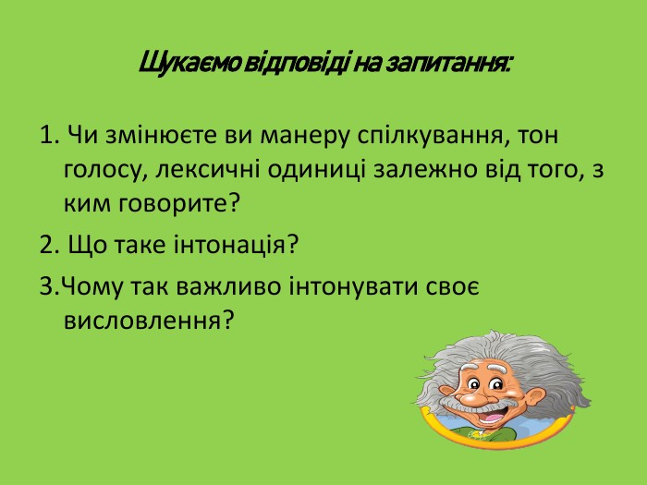

ІУ. Опрацювання навчального матеріалу

1. Перегляд відео
2. Законспектувати акустичні характеристики мовлення, тембр голосу, інтонація, паузи (вивчити визначення)
3. Законспектувати «Запам’ятай» (10:40)

<https://www.youtube.com/watch?v=lBQFCVNI0fQ&ab_channel=Pi-stacjaUA>

1. Розглянь завдання. Дай відповіді (усно)

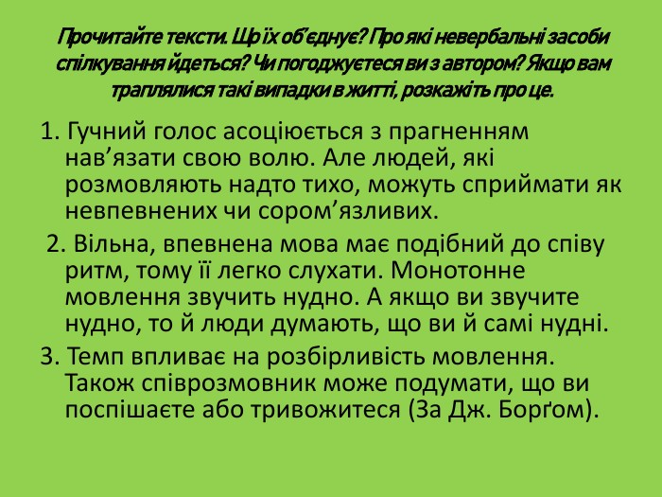

Домашнє завдання

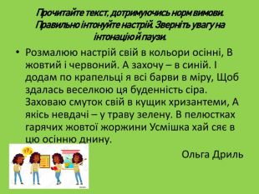

Фото усієї виконаної роботи надсилай у Human на перевірку

Або на пошту [cucerochka@bigmir.net](mailto:cucerochka@bigmir.net)